



COMITE DECENTRALISE DE LA FNUJA
A TOULOUSE
les 12 et 13 Octobre 2007
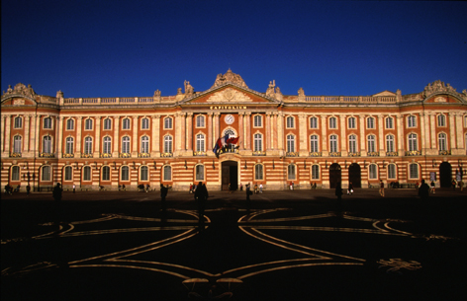

Hôtel MERCURE SAINT GEORGES  (Tarif spécial FNUJA : single + pdj : 90 € ; double + pdj : 100€ ) | 05 62 27 79 79
r St Jérome 31000 Toulouse
Hôtel HOLDAY INN | 05 61 10 70 70
13 pl Wilson 31000 Toulouse
Hôtel CROWNE PLAZA | 05 61 61 19 19
7 pl Capitole 31000 TOULOUSE
Hôtel SOFITEL | 05 61 10 23 10
84 all Jean Jaurès 31000 Toulouse
Hôtels OURS BLANC
2 r Porte Sardane 31000 Toulouse | 05 61 21 25 97
14 pl Victor Hugo 31000 Toulouse | 05 61 21 25 97
2 r Victor Hugo 31000 Toulouse | 05 61 21 62 40

PROGRAMME

VENDREDI 12 OCTOBRE 2007 | SAMEDI 13 OCTOBRE 2007
14H00 : Maison de l'Avocat (13, rue des Fleurs à TOULOUSE)  Accueil des participants  14H30 – 17H30 : Maison de l'Avocat (13, rue des Fleurs à TOULOUSE)  Colloque «Les Avocats et le Sport : un essai à transformer !» sous le parrainage de Monsieur le Bâtonnier René BOUSCATEL, Président du STADE TOULOUSAIN  Formation validante FCO  20H00 : Brasserie du STADE TOULOUSAIN  Soirée « Rouge et Noire »  Buffet dînatoire et soirée dansante | 9H00 – 12H30 : Maison de l'Avocat (13, rue des Fleurs à TOULOUSE)  Petit déjeuner  Comité FNUJA – ouverture des travaux sous la  présidence de Lionel ESCOFFIER  12H30 -13H00 : Mairie de TOULOUSE  (Capitole)  Accueil et discours de bienvenue  Cocktail  14H30 : Maison de l'Avocat (13,rue des Fleurs à TOULOUSE)  Travaux des Commissions  15H00 : Visites de TOULOUSE  20H00 : Soirée de Gala dansante dans les salons de la Médiathèque

BULLETIN D'INSCRIPTION

NOM :............................................................................................................

Prénom :........................................................................................................

Barreau :.......................................................................................................

Adresse :........................................................................................................

Courriel : ......................................................................................................

Visite de TOULOUSE : OUI □ NON □

Nombre de personnes :.................X 140 €

(chèque à libeller à l'ordre de l'UJA de TOULOUSE et à retourner à Isabelle CUQ 8, impasse Bonnet 31500 TOULOUSE ou David LEGRAIN 31, rue Alsace-Lorraine 31000 TOULOUSE)

